## Schematy Nassi-Schneidermana

Algorytmy można pisać w języku potocznym. Zapis taki często bywa mało przejrzysty. Zagnieżdżone zdania rozkazujące, które umieszczamy w opisach, stają sie zawiłe, skomplikowane i mało czytelne. Wystarcza często niewielki schematyczny rysunek, czy diagram by obraz algorytmu stał się jasny. Do przedstawiania algorytmów na diagramach służą tzw. schematy blokowe, podobne do schematów działania urządzeń elektronicznych (telewizor) oraz tzw. schematy Nassi-Schneidermana (N-S). Te ostatnie są mniej szczegółowe, ale za to pokazują wprost główne idee algorytmu. Ukazują, jak mówimy, strukturę algorytmu.

Jako przykład pokażę Państwu diagram Nassi-Schneidermana rozwiązywania problemu znajdowania pierwiastków rzeczywistych równania kwadratowego

|  |  |
| --- | --- |
| |  | | --- | | a x2+b x+ c = 0 . | |

Zadanie polega na wczytaniu trzech liczb a, b i c oraz wydrukowanie rozwiązań x1 i x2 tego równania jeśli są one rzeczywiste. W przypadku gdy wyróżnik równania kwadratowego jest ujemny należy podać tę informację. W przypadku gdy a = b = 0 należy podać informację, że równanie jest złe.

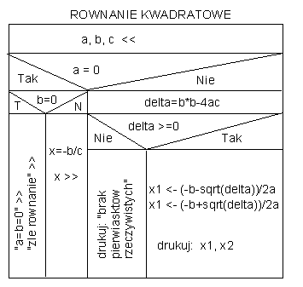  
  
Schemat Nassi-Schneidermana rozwiązywania równania kwadratowego.

Każde zdanie rozkazujące przedstawione jest na schematach N-S za pomocą "klatki", tzn. prostokąta zawierającego to zdanie lub jego skróconą postać. Postać skrócona może zawierać symbole podstawiania (:= lub ->) oraz inne umowne znaki.

Jeśli zdanie reprezentowane taką klatką jest złożone, to wnętrze prostokąta dzieli się na figury o różnym znaczeniu odpowiadające opisywanej sytuacji.

W przypadku, gdy podział danego prostokąta staje się trudny z powodu jego małych rozmiarów, nazywamy go i rysujemy większy prostokąt o tej samej nazwie, i w nim zapisujemy resztę algorytmu.

### "W razie, gdy W wówczas R1, w przeciwnym razie R2

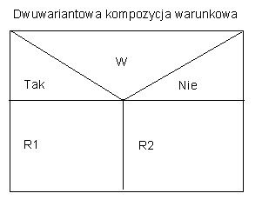  
  
W razie, gdy W, wówczas R1, w przeciwnym razie R2

Złożone zdanie warunkowe (konstrukcja wariantowa) W razie, gdy W wówczas R1, w przeciwnym razie R2 reprezentujemy pokazanym wyżej schematem NS.

Tutaj W oznacza pewien warunek, zaś R1 i R2 są instrukcjami, z których wykonuje się tylko jedna w zależności od spełnienia warunku W.

Całkiem podobnie można reprezentować konstrukcję w razie, gdy W, która nie posiada drugiej części w przeciwnym razie. Prostokąt reprezentujący zdanie rozkazujące z nagłówkiem "N" jest tu przekreślony.

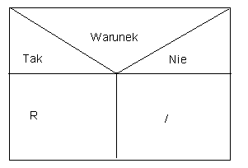  
  
W razie, gdy W, wówczas R

### "dopóki W, dopóty R"

Jest to tzw. kompozycja iteracyjna. Spełnienie warunku W powoduje powtórzenie refrenu R. Jeśli za którymś razem warunek W nie będzie spełniony refren zostanie pominięty i wykonana zostanie instrukcja, która następuje bezpośrednio po nim.

Na schemacie "w klatce W" umieszcza się w prawym dolnym rogu "klatkę R" (patrz rysunek).

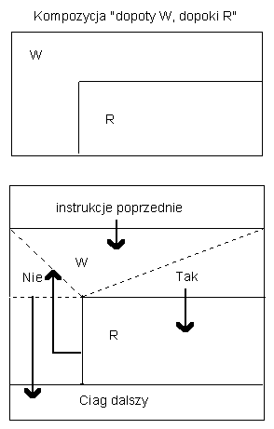  
  
Kompozycja "dopóki W, dopóty R".

Prawie w każdym przypadku konstrukcji "dopóki-dopóty" występuje wstępne postępowanie P, zwane preludium.

### „ aż do"

Konstrukcję powtarzając R, aż do chwili, gdy stwierdzisz, że W" można przedstawić w postaci następującej

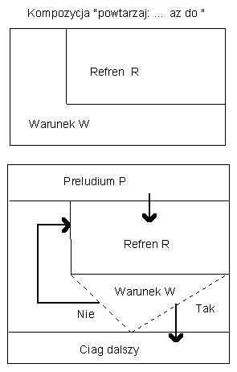  
  
Konstrukcja "powtarzając: R, aż do chwili, gdy stwierdzisz, że W"

Refren jest zapisany najpierw, a warunek zapisany jest w lewym dolnym rogu schematu. Refren wykonywany jest z powtórzeniami, aż do chwili gdy warunek W zostanie spełniony. Tak jak i poprzednie schematy tak i ten, poprzedzony jest innymi częściami algorytmu. Po nim następuje ciąg dalszy.

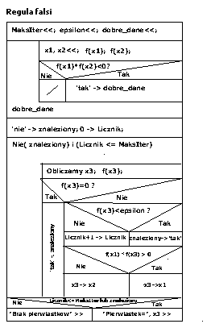  
  
Regula falsi